様式第１号（第６条関係）
図書貸出カード交付申込書（個人）
年 月 日
能代市立能代図書館長 様
利用者番号 |  | ※太枠の部分は記入しないでください。
ふりがな |  |  | 生 年 月 日
氏 名 | 男・女 |  | 年 月 日
住 所 | 〒 － |  | 電話 | 自宅 － －
住 所 |  |  | 電話 | 連絡先 － －

勤務先名  （学生は  帰省先住所） |  | 電  話 | － －

学 校 名 | 学校 年
ふりがな |  | （←↑小学生以下の方は記入してください）
保護者氏名 |  | （←↑小学生以下の方は記入してください）
能代市立図書館の管理運営に関する規則を守りますので、図書貸出カードの交付を申し込みます。

------------------------------------------------ 切 り 取 り 線 ---------------------------------------------------
○登録について
・図書や雑誌の貸出を希望する方は、利用者登録が必要です。
・対象者…０歳児から登録できます。能代市あるいは山本郡内にお住まいの方、能代市内に通勤・通学している方。
・図書貸出カード交付申込書に必要事項をご記入の上、住所を確認できるものを提示してください。
※運転免許証、保険証、生徒手帳、住民登録票など
・図書貸出カードの作成は無料です。
・図書貸出カードの有効期限は、最後に利用してから５年間となります。
↓記 入 例
○記入について
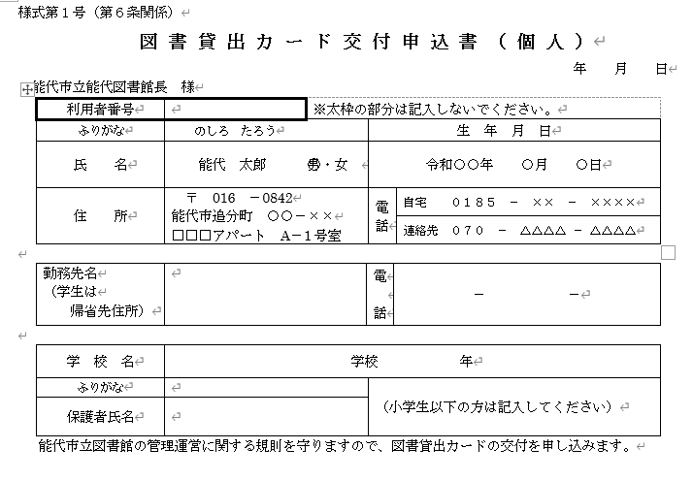
・小学生以下の場合は、保護者が記入してください。
・日中に連絡が取れない方は、連絡先に携帯電話、
勤務先等の電話番号を記入してください。

※ ご不明な点等がありましたら、
能代市立能代図書館
電話：0185-54-1114
mail: l.noshiro@dune.ocn.ne.jp
までお問い合わせ下さい。

